МИНИСТЕРСТВО НАУКИ И ВЫСШЕГО ОБРАЗОВАНИЯ

РОССИЙСКОЙ ФЕДЕРАЦИИ

Федеральное государственное бюджетное образовательное учреждение

высшего образования

«Забайкальский государственный университет»

(ФГБОУ ВО «ЗабГУ»)

Факультет Строительства и экологии

Кафедра Строительства

**УЧЕБНЫЕ МАТЕРИАЛЫ**

**для студентов заочной формы обучения**[1]

*(с полным сроком обучения, с ускоренным сроком обучения)[2]*

по дисциплине Б1.В.08. «Технология возведения зданий и сооружений»

наименование дисциплины (модуля)

для направления подготовки (специальности) 08.03.01 направленность «Строительство», «Промышленное и гражданское строительство»;

код и наименование направления подготовки (специальности)

Общая трудоемкость дисциплины (модуля) – 288 час, 8 зачетных единиц.

Курсовая работа (курсовой проект) (КР, КП) – есть/нет.

Форма промежуточного контроля в семестре – экзамен.

**Краткое содержание курса**

**Перечень изучаемых разделов дисциплины:**

Структура курса содержит следующие разделы:

* Основные положения технологии возведения зданий и сооружений. Состав и содержание ППР. Последовательность производства работ при возведении зданий и сооружений. Выбор метода монтажа зданий и сооружений. Материально-техническое обеспечение строительных объектов.
* Принципы механизации и автоматизации производства Стройгенплан. Складирование конструкций. Доставка, погрузка и разгрузка грузов. Работы подготовительного периода.
* Инженерно-геодезическое сопровождение процесса строительства и контроля качества
* Материально-техническое обеспечение строительных объектов. Транспорт.
* Технология работ подготовительного периода возведения зданий и сооружений.
* Особенности технологии возведения зданий и сооружений на стадии нулевого цикла.
* Особенности возведения зданий из мелкоштучных материалов (кирпич, мелкие блоки). Технология возведения зданий из дерева, включая индустриальные конструкции. Особенности возведения гражданских крупнопанельных зданий. Возведение полносборных зданий из конструкций и элементов высокой заводской готовности. Технология возведения промышленных зданий больших пролетов из железобетонных конструкций заводского изготовления. Технология возведения многоэтажных каркасных гражданских и промышленных зданий из сборных железобетонных конструкций. Технология возведения многоэтажных каркасных гражданских и промышленных зданий из металлических конструкций. Технология возведения зданий и сооружений из монолитного железобетона
* Пути развития и совершенствования строительно-монтажных процессов, отечественный и зарубежный опыт

**Установочное задание по дисциплине**

**«Технология возведения зданий и сооружений»**

В результате изучения теоретического курса студент должен знать:

* Основные сведения об объектах строительства и процессах производства работ.
* Методику сбора и систематизации информации о технологических процессах в строительстве.
* перечень работ и ресурсов для выполнения технологического проектирования
* Состав и содержание проекта производства работ (ППР).
* Основные методы возведения зданий и сооружений.
* Состав и содержание технологической карты.
* Правила и требования к разработке технологических карт
* Методику определения и расчета трудовых ресурсов, потребности в материально-технических ресурсах.
* Основные нормативные документы в области технологического производства и организации строительства.
* Методику составления схем операционного контроля качества строительно-монтажных работ.
* Основные принципы выбора метода производства строительно-монтажных работ в зависимости от конструктивной схемы объекта и от особенностей производства.
* Правила и нормативные требования по охране труда и технике безопасности в строительстве

***Курсовая работа***

Целью курсовой работы является углубление и закрепление теоретических знаний для выполнения проектов производства работ (ППР) и проектов организации строительства (ПОС) при возведении зданий и сооружений с полным комплексом строительно-монтажных работ (СМР). ***Курсовая работа представляет собой технологическую карту на возведение одноэтажного промышленного здания с железобетонным каркасом.***

Объем графической части проекта: лист чертежа формата А1 с технологической схемой монтажа надземной части промышленного здания, на которой показана организация строительной площадки, пути и направления движения машин и механизмов; технологическими разрезами, календарным графиком производства работ и технико-экономическими показателями по технологической карте.

Все чертежи выполняются по требованиям ГОСТР 21.101 — 2020 Основные требования к проектной и рабочей документации.

В состав пояснительной записки входит:

* введение
* область применения технологической карты;
* подсчет объемов работ;
* расчет технологических показателей (выбор оборудования, машин, механизмов, траекторий передвижения машин и т.д.),
* описание технологии и организации работ;
* расчет калькуляций;
* контроль качества работ;
* таблицы потребности в материальных ресурсах, машинах, механизмах приспособлениях;
* техника безопасности и охрана труда по рассчитываемым процессам;
* Технико-экономические показатели (ТЭП)
* Заключение

Объем составляет 20-25 листов пояснительной записки.

Бланк задания представляет собой один лист формата А4, на первой странице которого необходимо напечатать бланк задания, на второй – схемы зданий. К заданию прилагается условная схема здания и схемы раскладки стеновых панелей.

***Вариант выбирать по порядковому номеру списка группы. Бланк задания распечатать на одном листе А4, заполнить от руки.***

Форма задания на курсовой проект.

|  |  |  |  |  |  |  |  |  |  |  |  |  |  |  |  |
| --- | --- | --- | --- | --- | --- | --- | --- | --- | --- | --- | --- | --- | --- | --- | --- |
| МИНИСТЕРСТВО НАУКИ И ВЫСШЕГО ОБРАЗОВАНИЯ РФ  Федеральное государственное бюджетное образовательное учреждение  высшего образования  «Забайкальский государственный университет»  (ФГБОУ ВО «ЗабГУ») | | | | | | | | | | | | | | | |
| Факультет | Строительства и экологии | | | | | | | | | | | | | | |
| Кафедра | Строительства | | | | | | | | | | | | | | |
|  | | | | | | | | | | | | | | | |
| **ЗАДАНИЕ** | | | | | | | | | | | | | | | |
| **на курсовой проект по дисциплине ТВЗ** | | | | | | | | | | | | | | | |
|  | | | | | | | | | | | | | | | |
| Студента гр. | |  | | | | | | | | | | | | | |
| (фамилия, имя, отчество) | | | | | | | | | | | | | | | |
| **Тема проекта** | Монтаж надземной части одноэтажного промышленного здания | | | | | | | | | | | | | | |
| с железобетонным каркасом | | | | | | | | | | | | | | | |
| **Исходные данные** | | 1.Схема расположения пролетов № | | | | | | | | | | | | | |
| 2. Высота до низа несущих конструкций по пролетамH1= м, H2= м, | | | | | | | | | | | | | | | |
| H3=м | | | | | | | | | | | | | | | |
| 3. Пролет L1= м, L2= м, L3= м; | | | | | | | | | | | | | | | |
| 4. Шаг основных колонн м, шаг ферм (балок) м; | | | | | | | | | | | | | | | |
| 5. Стеновые панели из легкого бетона γ= кг/м3 ; | | | | | | | | | | | | | | | |
| 6. Подкрановые балки , пролет № | | | | | | | | | | | | | | | |
| **Графическая часть:** | | | на чертеже выполняется схема монтажных работ; техноло- | | | | | | | | | | | | |
| гические разрезы; складирование и предварительная раскладка элементов; | | | | | | | | | | | | | | | |
| основные монтажные механизмы и их параметры; грузозахватные приспособле- | | | | | | | | | | | | | | | |
| ния; календарный график выполнения работ; ТЭП по проекту. | | | | | | | | | | | | | | | |
| Формат листа – А1 | | | | | | | | | | | | | | | |
| Рекомендуемая литература   1. Теличенко В.А. Технология возведения зданий и сооружений : учебник / В. - 3-е изд.,стер. - М. :Высш.шк., 2006. - 446с. - (Строительные технологии). 2. Игумнов С.Г. Грузоподъемные краны и грузозахватные приспособления : учеб. пособие / - 2-е изд., стер. - Москва : Академия, 2009. - 64 с. 3. Справочник строителя. Строительная техника, конструкции и технологии : В 2т. Т.2 / под ред. Х. Нестле. - М :Техносфера, 2007. - 344с. | | | | | | | | | | | | | | | |
| Дата выдачи задания | | | | | | | | « » | |  | | | | 202 г. | |
|  | | | | | | | | | | | | | | | |
| Руководитель | | | |  |  | преподаватель | | | | | |  | | |
| (подпись) | | | | | | | | | | | | | | | |
|  | | | | | | | | | | | | | | | |
| Задание принял к исполнению | | | |  |  | ст.гр. | | | | |  | | | |
| (подпись) | | | | | | | | | | | | | | | |
|  | | | | | | | « » | |  | | | | 202 г. | | |
|  | | | | | | | | | | | | | | | |

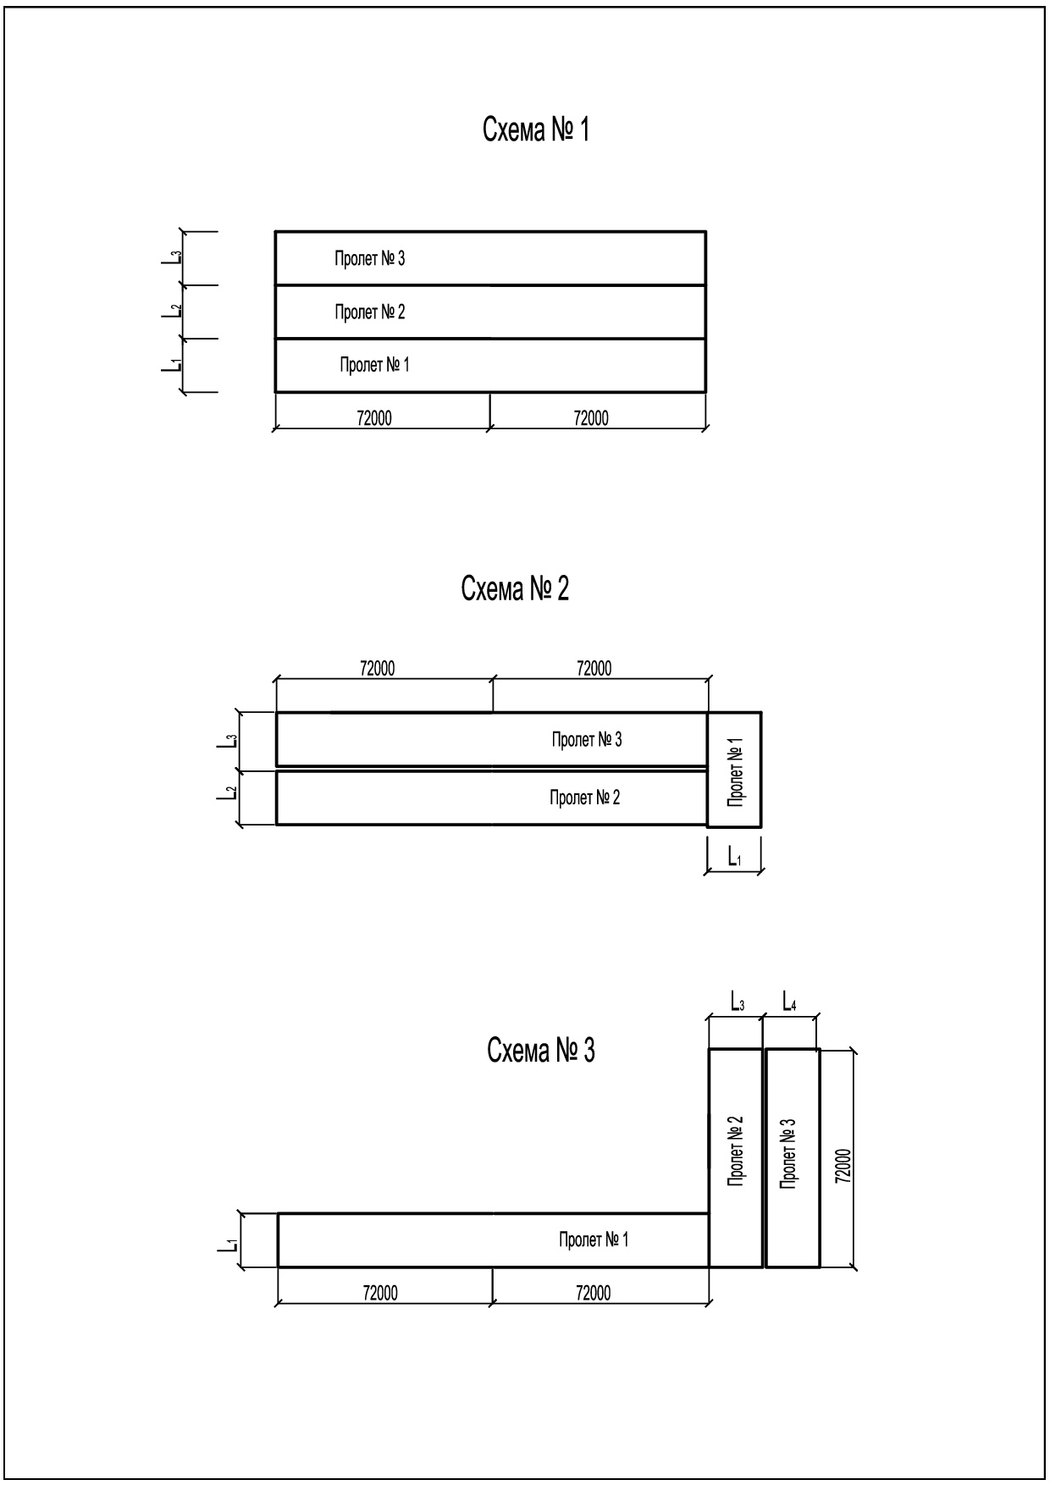

Таблица вариантов к заданию

|  |  |  |  |  |  |  |  |  |  |  |
| --- | --- | --- | --- | --- | --- | --- | --- | --- | --- | --- |
| №  п/п | № схемы | пролет№1 | | пролет№2 | | пролет№3 | | стеновые  панели, кг/м3 | п/балки | |
| h, м | L, м | h, м | L, м | h, м | L, м | l, м | №  пролета |
| 1 | Схема № 1 | 9,6 | 24 | 7,2 | 18 | 7,2 | 18 | 600 | 6 | 1,2,3 |
| 2 | Схема № 2 | 8,4 | 24 | 8,4 | 24 | 9,6 | 24 | 500 | 12 | 1,2,3 |
| 3 | Схема № 3 | 9,6 | 24 | 8,4 | 18 | 8,4 | 18 | 600 | 6 | 1,2,3 |
| 4 | Схема № 1 | 7,2 | 18 | 7,2 | 18 | 8,4 | 24 | 600 | 6 | 2,3 |
| 5 | Схема № 2 | 6,0 | 12 | 7,2 | 18 | 8,4 | 18 | 500 | 6 | 2,3 |
| 6 | Схема № 3 | 7,2 | 18 | 9,6 | 24 | 8,4 | 24 | 600 | 6 | 2,3 |
| 7 | Схема № 1 | 9,6 | 24 | 8,4 | 18 | 7,2 | 18 | 600 | 6 | 1,2,3 |
| 8 | Схема № 2 | 8,4 | 24 | 8,4 | 24 | 7,2 | 24 | 600 | 12 | 2,3 |
| 9 | Схема № 3 | 7,2 | 18 | 7,2 | 18 | 6 | 12 | 500 | 6 | 1,2 |
| 10 | Схема № 1 | 8,4 | 24 | 9,6 | 24 | 7,2 | 18 | 600 | 12 | 1,2,3 |
| 11 | Схема № 2 | 7,2 | 18 | 8,4 | 24 | 8,4 | 24 | 500 | 6 | 1,2,3 |
| 12 | Схема № 3 | 9,6 | 24 | 7,2 | 24 | 7,2 | 24 | 600 | 6 | 1,2,3 |
| 13 | Схема № 1 | 8,4 | 24 | 7,2 | 18 | 7,2 | 18 | 600 | 6 | 1,2,3 |
| 14 | Схема № 2 | 7,2 | 18 | 9,6 | 24 | 8,4 | 24 | 600 | 12 | 1,2,3 |
| 15 | Схема № 3 | 8,4 | 24 | 7,2 | 24 | 7,2 | 24 | 500 | 6 | 1,2,3 |
| 16 | Схема № 1 | 9,6 | 24 | 8,4 | 24 | 8,4 | 24 | 600 | 6 | 1,2,3 |
| 17 | Схема № 2 | 9,6 | 24 | 8,4 | 18 | 8,4 | 18 | 600 | 12 | 1,2,3 |
| 18 | Схема № 3 | 8,4 | 24 | 6,0 | 12 | 6,0 | 18 | 600 | 6 | 1 |
| 19 | Схема № 1 | 9,6 | 24 | 8,4 | 24 | 6 | 12 | 600 | 6 | 1,2 |
| 20 | Схема № 2 | 7,2 | 18 | 7,2 | 18 | 8,4 | 18 | 500 | 6 | 1,2,3 |
| 21 | Схема № 3 | 8,4 | 18 | 7,2 | 18 | 8,4 | 18 | 500 | 6 | 1,2,3 |
| 22 | Схема № 1 | 7,2 | 18 | 8,4 | 18 | 7,2 | 18 | 600 | 12 | 2 |
| 23 | Схема № 2 | 7,2 | 18 | 8,4 | 24 | 9,6 | 24 | 500 | 6 | 1,2,3 |
| 24 | Схема № 3 | 7,2 | 18 | 9,6 | 24 | 9,6 | 24 | 600 | 6 | 1,2,3 |
| 25 | Схема № 1 | 8,4 | 18 | 7,2 | 18 | 7,2 | 18 | 600 | 6 | 1,2,3 |

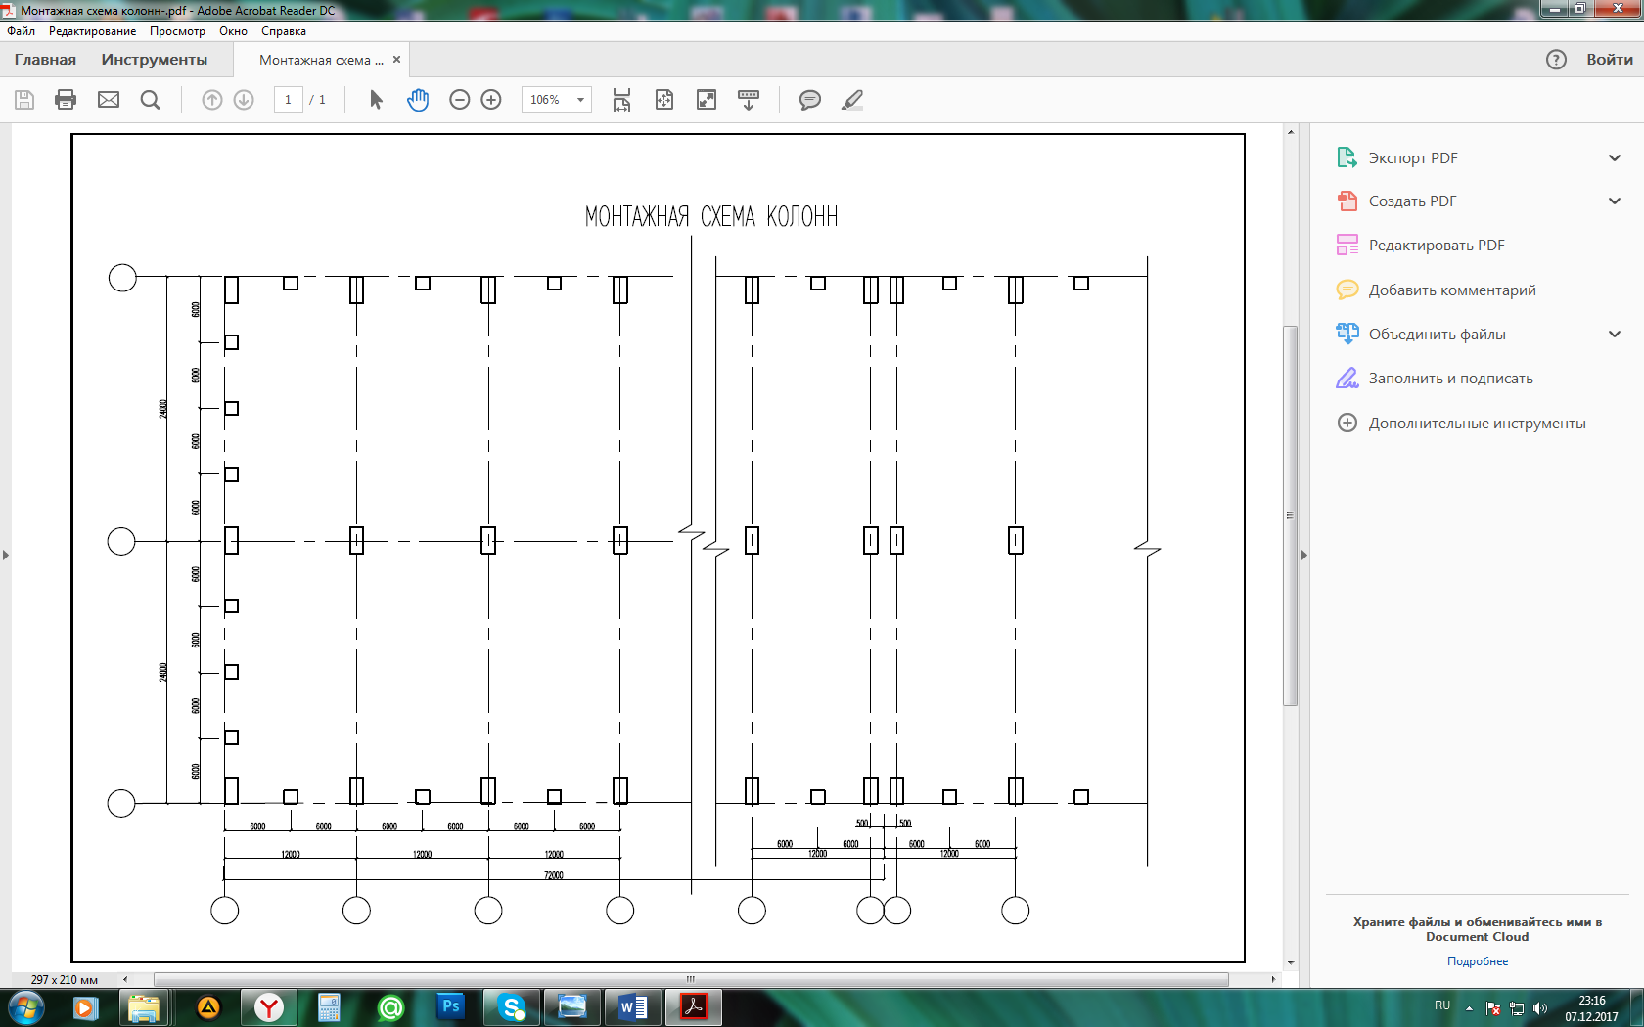

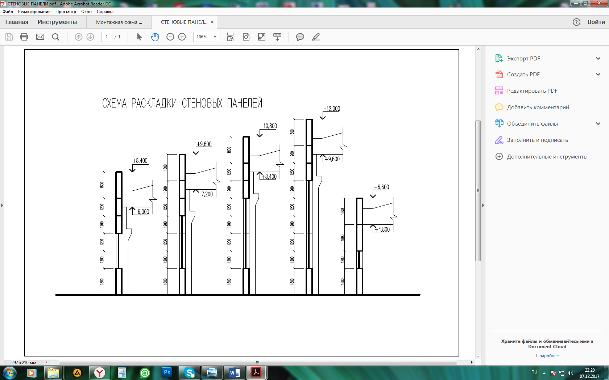

1.
2.